|  |  |
| --- | --- |
| 町会・自治会名 |  |
| 連絡担当者名 |  |
| 電話番号 |  |

上記団体の令和7年度習志野市自治功労者顕彰式及び市長との市政懇談会への出席予定人数は次のとおりです。

|  |  |
| --- | --- |
| 出席予定者数 | |
|  | 人 |

以下の回答先まで、ファクスもしくはメールで回答願います。

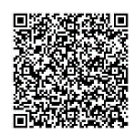また、以下の二次元コードからWEBでの回答もできますので、ご利用ください。

【WEB回答URL】

https://apply.e-tumo.jp/city-narashino

-chiba-u/offer/offerList_detail?tempSeq=44318

【回答先】

習志野市 協働経済部 協働政策課 まちづくり推進係

FAX：047-453-5578

MAIL：kyodo@city.narashino.lg.jp